NÁZEV ŠKOLY: | Masarykova základní škola a mateřská škola Melč, okres Opava, příspěvková organizace
ČÍSLO PROJEKTU: | CZ.1.07/1.4.00/21.2623
AUTOR: | Mgr. Vladimír Rychlý
NÁZEV: | VY_32_Inovace_Dějepis_2
ČÍSLO DUM: | 10
TÉMA: | Pracovní list „Napoleon Bonaparte“
ROČNÍK: | 8.
OBDOBÍ REALIZACE: | 11/2012
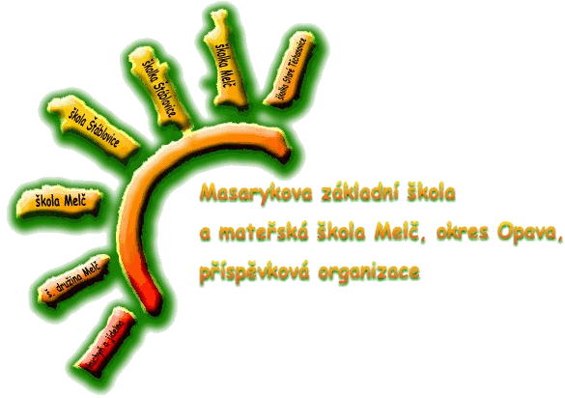
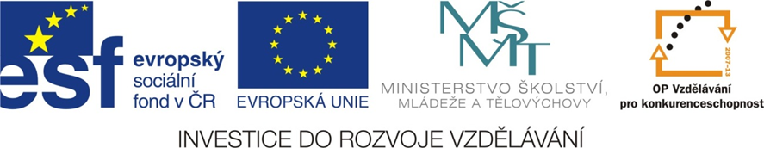
Anotace: Pracovní list, ve kterém žák pomocí učebnice, případně i jiného textu, sám zjistí důležité pojmy z období vlády Napoleona Bonaparte a napoleonských válek. Pomocí otázek je veden k porozumění textu a vlastní formulaci odpovědí. Text byl vypracován pro učebnici Dějepis - Novověk, nakladatelství Nová škola 2009, ale je použitelný i pro jiné zdroje.
- Před získáním vlády ve Francii se Napoleon proslavil jako
politik vojevůdce učitel lékař vědec
- V Napoleonově životě se objevily 3 ostrovy. Doplňte ke každému, jakou úlohu hrál v Napoleonově životě:
Korsika
Elba
ostrov svaté Heleny
- Jakým způsobem se Napoleon zmocnil vlády?
- státním převratem
- vyhrál volby
- zdědil po svém otci
- Označ titul, který si Napoleon nechal udělit – král, car, císař. Proč si tento titul nechal udělit?

- Jedna významná bitva napoleonských válek se odehrála na našem území. Jak se jí říká, kdy a kde se odehrála? Kteří 3 panovníci se v ní utkali?

- Seřaďte bitvy a tažení od nejstarší, k těm, které Napoleon vyhrál, napište V, u prohraných P
U Lipska
U Waterloo
seřaď
U Slavkova
tažení do Ruska

- Zjistěte, kolik bitev Napoleon celkem vyhrál a kolik prohrál.

- Při Napoleonově tažení do Ruska použili Rusové taktiku spálené země. Vysvětli, co to je. Co dále způsobilo Napoleonovu porážku v Rusku? Kolik vojáků bylo v jeho výpravě do Ruska, kolik se vrátilo?(navíc-který stát v které válce doplatil na ruské podmínky podobně jako Napoleon)

- Čím se zabýval vídeňský kongres?

- Proti čemu byla namířena tzv. Svatá aliance?

- Opravte věty:
- Na našem území se odehrála bitva tří králů.
- Napoleon si během válek podmanil jihozápadní Evropu.
- V roce 1813 podnikl Napoleon výpravu do Ruska a dosáhl velkolepého vítězství.
- Bitvě u Lipska v roce 1815 se říká „bitva vlastenců“
- Po bitvě u Lipska byl Napoleon odvezen na ostrov sv. Heleny a po definitivní porážce u Waterloo byl odvezen na ostrov Elbu.

Řešení

- Před získáním vlády ve Francii se Napoleon proslavil jako
vojevůdce
- V Napoleonově životě se objevily 3 ostrovy. Doplňte ke každému, jakou úlohu hrál v Napoleonově životě:
Korsika - narodil se tam
Elba – byl tam vyhoštěn
ostrov svaté Heleny – byl tam definitivně uvězněn
- Jakým způsobem se Napoleon zmocnil vlády?
státním převratem
- Označ titul, který si Napoleon nechal udělit – král, car, císař. Proč si tento titul nechal udělit?
císař – chtěl se vyrovnat císařům z historie i za něho vadnoucím panovníkům
- Jedna významná bitva napoleonských válek se odehrála na našem území. Jak se jí říká, kdy a kde se odehrála? Kteří 3 panovníci se v ní utkali?
bitva tří císařů, u Slavkova u Brna v roce 1805

- Seřaďte bitvy a tažení od nejstarší, k těm, které Napoleon vyhrál, napište V, u prohraných P
U Slavkova - V
tažení do Ruska - P
U Lipska - P
U Waterloo - P

- Zjistěte, kolik bitev Napoleon celkem vyhrál a kolik prohrál.
Vyhrál 77 bitev, prohrál 4

- Při Napoleonově tažení do Ruska použili Rusové taktiku spálené země. Vysvětli, co to je. Co dále způsobilo Napoleonovu porážku v Rusku? Kolik vojáků bylo v jeho výpravě do Ruska, kolik se vrátilo?(navíc - který stát v které válce doplatil na ruské podmínky podobně jako Napoleon)
Rusové ustupovali a pálili vše, co nemohli vzít = nedostatek potravin. Tvrdá zima, mrazy. Asi půl milionu, vrátila se asi desetina = 50 000. Německo – 2. světová válka.

- Čím se zabýval vídeňský kongres?
Stanovením nových hranic mezi evropskými státy.
- Proti čemu byla namířena tzv. Svatá aliance?
Proti revolucím.

- Opravte věty:
- Na našem území se odehrála bitva tří císařů.
- Napoleon si během válek podmanil téměř celou Evropu.
- V roce 1812 podnikl Napoleon výpravu do Ruska a utrpěl porážku.
- Bitvě u Lipska v roce 1815 se říká „bitva národů“
- Po bitvě u Lipska byl Napoleon odvezen na ostrov Elbu a po definitivní porážce u Waterloo byl odvezen na ostrov sv. Heleny.

Literatura:
Zpracováno pro učebnici: ČAPKA, František a Libor VYKOUPIL. Dějepis: Novověk. Brno: Nová škola, 2009. ISBN 80-7289-100-6.

